KINEMATIKA folytatás
Átlagsebesség egyenes vonalú mozgás esetén:
v_{átl} = Δx / Δt , ahol Δx = x_{vég} – x_{kezdő}
Pozitív, ha a végpont x koordinátája nagyobb a kezdőpont x koordinátájánál, vagyis növekvő x értékek irányába mozdult el a test;
ill. negatív, ha csökkenő x értékek irányába mozdul el.
Ha a mozgás végpontjaként a test visszaérkezik a kiindulópontba, akkor v_{ált} = 0.

Átlagsebesség számítása:

1. feladat
Két helyiség közötti autóbuszjáraton a kocsik átlagsebessége
egyik irányban 40 km/h,
a másik irányban 60 km/h.
Mekkora az átlagsebesség egy teljes fordulót figyelembe véve?
Megoldás:
Az út s km; pl. s = 120 km ,
odafelé t₁ = s / v₁ = s/40 óra; t₁ = 120/40 = 3 h ,
visszafelé t₂ = s / v₂ = s/60 óra alatt teszi meg. t₂ = 120/60 = 2 h ,
Az összes út s+s = 2s; 2s = 120 km,
az összes idő t₁ + t₂ = s/40 + s/60 óra, t₁+t₂ = 5 h ,
v_{átl} = Δx / Δt = $\frac{\text{2}\text{ s}}{\frac{\text{s}}{\text{40}}\text{ + }\frac{\text{s}}{\text{60}}}\text{=}\frac{\text{2 s}}{\frac{\text{3s+2s}}{\text{120}}}\text{=}\frac{\text{2s∙120}}{\text{5s }}$ = 48 km/h. v_{átl} = 240/5 = 48 km/h.

Az átlagsebesség általában nem számolható egyszerűen a pillanatnyi sebességek átlagaként!

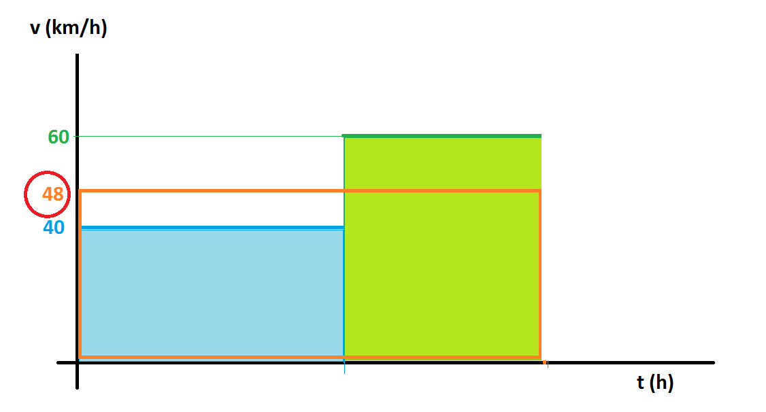
s = v∙t a diagramon a téglalapok területe. A kék és a zöld téglalap területe megegyezik, mivel oda-vissza ugyanakkora utat tesz meg. Nagyobb sebesség → rövidebb idő. Átlagsebesség: akkora területű téglalap, mint a kék és zöld összege, az idő a kék és zöld idő-tengelyen fekvő oldalainak összege → ebből kiadódik a v_{átl} értéke.

Átlagsebesség (és általánosan valamilyen időben változó mennyiség átlagos értéke): mekkora az a konstans érték, ami az adott időintervallum alatt ugyanakkora változást hoz létre, mint az időben változó mennyiség?

Grafikusan: tetszőleges alakú terület → téglalap.
2. feladat
A és B város vízparton helyezkednek el egymástól d távolságra. Egy motorcsónakkal, ami a vízhez képest v_{cs} sebességgel tud menni, elmegyünk A-ból B-be, majd vissza B-ből A-ba. Megegyezik-e az oda-vissza út ideje, ha a víz folyó, ill. tó?

Megoldás:
Ha a víz egy folyó és A-tól B felé folyik v_{f} sebességgel, akkor
A-ból B-be t_{AB} = d / (v_{cs} + v_{f}) idő alatt,
B-ből A-ba t_{BA} = d / (v_{cs} – v_{f}) idő alatt ér a csónak,
tehát az összes idő
t_{folyó} = d/(v_{cs} + v_{f}) + d/(v_{cs} – v_{f}).
Ha a víz egy tó, akkor oda- ill. visszaút ideje is t = d / v_{cs} , tehát t_{tó} = 2d / v_{cs}.
$\frac{t_{folyó}}{t_{tó}}=\frac{\frac{d}{v_{cs}+v_{f}}+\frac{d}{v_{cs}-v_{f}}}{\frac{2d}{v_{cs}}}=\frac{\frac{v_{cs}-v_{f}+v_{cs}+v_{f}}{{v_{cs}}^{2}-{v_{f}}^{2}}}{\frac{2}{v_{cs}}}=\frac{{v_{cs}}^{2}}{{v_{cs}}^{2}-{v_{f}}^{2}}>1$
Hogyhogy? mert a folyó kevesebb ideig segíti a csónakot, mint akadályozza.

Általában: ha
t₁ ideig v₁ sebességgel haladva s₁ utat, majd
t₂ ideig v₂ sebességgel haladva s₂ utat tett meg a test,
akkor általánosan az átlagsebesség $v_{átl}=\frac{s_{1}+s_{2}}{t_{1}+t_{2}}$ .
Speciálisan ha t₁ = t₂ = t, akkor $v_{átl}=\frac{s_{1}+s_{2}}{t_{1}+t_{2}}=\frac{v_{1}t+v_{2}t}{t+t}= \frac{v_{1}+v_{2}}{2}$ ,
de ha s₁ = s₂ = s, akkor $v_{átl}=\frac{s_{1}+s_{2}}{t_{1}+t_{2}}=\frac{s+s}{s/v_{1}+{s/v}_{2}}=\frac{2}{1/v_{1}+{1/v}_{2}}=\frac{{2v}_{1}v_{2}}{v_{1}+v_{2}}$ .

Átlagsebesség: v_{átl} = Δx / Δt
az A → B → A mozgásra?!?

Ha visszaérkezett oda, ahonnan elindult, akkor Δx = 0 → v_{átl} = 0 !!!

A B → A szakaszon ellentétes irányban mozgott azzal, mint amikor az A → B szakaszon mozgott, a sebességének az előjele ellentétes:
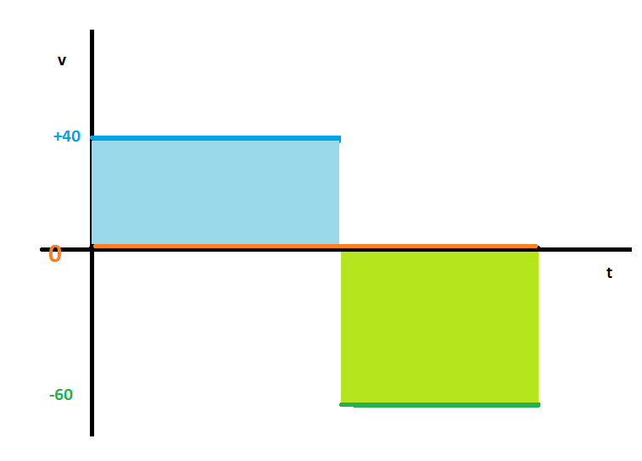
A területek előjelesen értendők!
A két terület összege zérus.

Tehát v_{átl} = Δx / Δt az általános képlet.

De a köznapi életben használatos a sebesség nagyságának átlaga:

|v|_{átl} = s / t (azaz az összes megtett út osztva az összes eltelt idővel)

Ez mindig pozitív, mert minden elmozdulásnak a nagyságát összegezzük.

Hogyan számolható a pillanatnyi sebesség, ha nem lineáris az x(t) függvény?

pl. x(t) = 22t² + 12. Mennyi a pillanatnyi sebesség t = 0,1 s-ban?

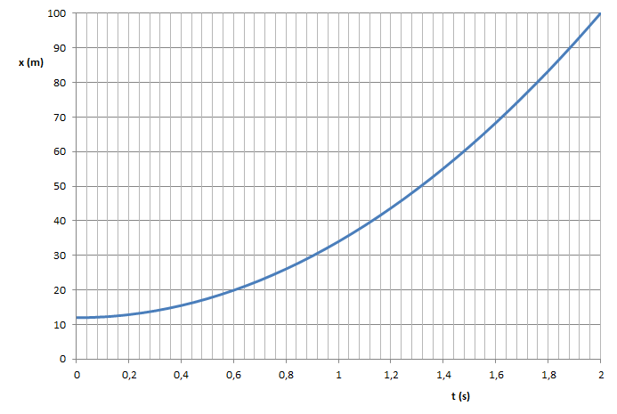

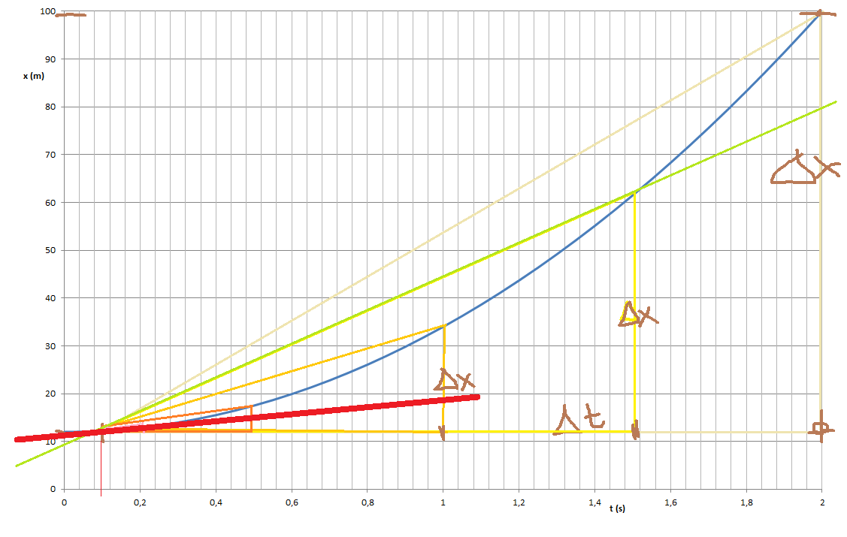

t (s) | x (m) | Δt = t - 0,1 s | Δx = x - x(0,1) | v_átl = Δx / Δt
0 | 12
0,05 | 12,055
0,1 | 12,22 | 0 | 0 | v = ???
0,11 | 12,2662 | 0,01 | 0,0462 | 4,62
0,12 | 12,3168 | 0,02 | 0,0968 | 4,84
0,13 | 12,3718 | 0,03 | 0,1518 | 5,06
0,14 | 12,4312 | 0,04 | 0,2112 | 5,28
0,15 | 12,495 | 0,05 | 0,275 | 5,5
0,2 | 12,88 | 0,1 | 0,66 | 6,6
0,25 | 13,375 | 0,15 | 1,155 | 7,7
0,3 | 13,98 | 0,2 | 1,76 | 8,8
0,35 | 14,695 | 0,25 | 2,475 | 9,9
0,4 | 15,52 | 0,3 | 3,3 | 11
0,45 | 16,455 | 0,35 | 4,235 | 12,1
0,5 | 17,5 | 0,4 | 5,28 | 13,2
0,55 | 18,655 | 0,45 | 6,435 | 14,3
0,6 | 19,92 | 0,5 | 7,7 | 15,4
0,65 | 21,295 | 0,55 | 9,075 | 16,5
0,7 | 22,78 | 0,6 | 10,56 | 17,6
0,75 | 24,375 | 0,65 | 12,155 | 18,7
0,8 | 26,08 | 0,7 | 13,86 | 19,8
0,85 | 27,895 | 0,75 | 15,675 | 20,9
0,9 | 29,82 | 0,8 | 17,6 | 22
0,95 | 31,855 | 0,85 | 19,635 | 23,1
1 | 34 | 0,9 | 21,78 | 24,2
1,05 | 36,255 | 0,95 | 24,035 | 25,3
1,1 | 38,62 | 1 | 26,4 | 26,4
1,15 | 41,095 | 1,05 | 28,875 | 27,5
1,2 | 43,68 | 1,1 | 31,46 | 28,6
1,25 | 46,375 | 1,15 | 34,155 | 29,7
1,3 | 49,18 | 1,2 | 36,96 | 30,8
1,35 | 52,095 | 1,25 | 39,875 | 31,9
1,4 | 55,12 | 1,3 | 42,9 | 33
1,45 | 58,255 | 1,35 | 46,035 | 34,1
1,5 | 61,5 | 1,4 | 49,28 | 35,2
1,55 | 64,855 | 1,45 | 52,635 | 36,3
1,6 | 68,32 | 1,5 | 56,1 | 37,4
1,65 | 71,895 | 1,55 | 59,675 | 38,5
1,7 | 75,58 | 1,6 | 63,36 | 39,6
1,75 | 79,375 | 1,65 | 67,155 | 40,7
1,8 | 83,28 | 1,7 | 71,06 | 41,8
1,85 | 87,295 | 1,75 | 75,075 | 42,9
1,9 | 91,42 | 1,8 | 79,2 | 44
1,95 | 95,655 | 1,85 | 83,435 | 45,1
2 | 100 | 1,9 | 87,78 | 46,2
Tudunk átlagsebességet számolni egy intervallumra.
Kiindulunk 0,1 s-tól, ahhoz képest eltelik Δt idő,
tehát a 0,1 s → 0,1 s +Δt időintervallumot vizsgáljuk:
az intervallum kezdetén x(0,1) = 22∙0,1²+12 [m],
az intervallum végén x(0,1+Δt) = 22∙(0,1+Δt)²+12 [m]
→ Δx = (22∙(0,1+Δt)²+12) – (22∙0,1²+12)
v_{átl} = Δx / Δt = [(22⋅(0,1+Δt)²+12) – (22⋅0,1²+12)] / Δt

Δt -t egyre kisebbre választhatjuk, de minket az érdekel, amikor Δt = 0.

Ez határértékként írható fel:
v_{pill}(0,1) = $\lim_{\text{t}\text{0}}{\frac{x\left(0,1+t\right)-x(0,1)}{\left(0,1+t\right)-0,1}}=\lim_{\text{t}\text{0}}{\frac{(22{\left(0,1+t\right)}^{2}+12)-(22∙{0,1}^{2}+12)}{t}}=$
$\underset{\text{t}\text{0}}{=lim}{\frac{22{(\left(0,1+t\right)}^{2}-{0,1}^{2})}{t}}=\underset{\text{t}\text{0}}{=lim}{\frac{22({0,1}^{2}+2∙0,1∙t+{\left(t\right)}^{2}-{0,1}^{2})}{t}}=$
$\underset{\text{t}\text{0}}{=lim}{\frac{22(2∙0,1∙t+{\left(t\right)}^{2})}{t}=}\lim_{\text{t}\text{0}}{\frac{22(2∙0,1+t)∙t}{t}=}\lim_{\text{t}\text{0}}{22(2∙0,1+t)}$
Δt → 0 esetén marad v_{pill}(0,1) = 22∙2∙0,1 = 4,4 m/s.
Ehhez tartanak a táblázat utolsó oszlopában kiszámolt v_{átl} értékek,
ennyi a t = 0,1 s-nál a görbéhez húzott érintő meredeksége.

Tetszőleges időpontra is felírhatjuk a határértéket:
v_{pill}(t) = $\lim_{\text{t}\text{0}}{\frac{x\left(t+t\right)-x(t)}{\left(t+t\right)-t}}=\lim_{\text{t}\text{0}}{\frac{(22{\left(t+t\right)}^{2}+12)-(22∙t^{2}+12)}{t}}=$
$\underset{\text{t}\text{0}}{=lim}{\frac{22{(\left(t+t\right)}^{2}-t^{2})}{t}}=\underset{\text{t}\text{0}}{=lim}{\frac{22(t^{2}+2∙t∙t+{\left(t\right)}^{2}-t^{2})}{t}}=$
$\underset{\text{t}\text{0}}{=lim}{\frac{22(2∙t∙t+{\left(t\right)}^{2})}{t}=}\lim_{\text{t}\text{0}}{\frac{22(2∙t+t)∙t}{t}=}\lim_{\text{t}\text{0}}{22(2∙t+t)}$
Δt → 0 esetén marad v_{pill}(t) = 22∙2∙t = 44 t [m/s].

Ezzel megkaptunk egy függvényt, ami minden időben az x(t) pillanatnyi növekedési sebességét mutatja.
Ebbe belehelyettesítve pl. a t = 0,1 s-t megkapjuk a v_{pill}(0,1) értékét: v_{pill}(0,1) = 44∙0,1 = 4,4 m/s.

A pillanatnyi sebesség az átlagsebesség határértéke Δt → 0 esetén:
$v_{pill}\left(t\right)=\lim_{∆t0}{v_{átl}}=\lim_{∆t0}{ \frac{∆x}{∆t}}=\lim_{∆t0}{\frac{x\left(t+∆t\right)-x\left(t\right)}{∆t}}$ ***

azaz az x(t) függvény idő szerinti deriváltja:
jelölése:
$v_{pill}\left(t\right)= \frac{d x(t)}{d t}=\frac{d x}{d t}= \dot{x}$ ,

A továbbiakban nem fogjuk hozzátenni, hogy „pillanatnyi”.
A legrövidebb jelölés:
$v= \dot{x}$ .

***A határérték-képzéskor zérushoz tartó mennyiségeket osztunk egymással, de nem azt kell nézni, hogy a számláló vagy a nevező külön-külön zérushoz tart, hanem hogy a hányadosuk milyen véges értékhez tart.

Deriváláskor nem kell a határértékes számítást mindig végigvinni, hanem tudjuk, hogy egyes függvényeknek mi a derivált függvénye.
Fizikához most az alábbiakat fontos tudnunk:
hatvány: d (t^{n}) / dt = n·t^{n–1}
d (sin(t)) / dt = cos(t) és d (cos(t)) / dt = –sin(t) (grafikus trükk!)
d (e^{t}) / dt = e^{t}
(a független változó nem x-szel van jelölve, hanem t-vel, mivel esetünkben a legtöbb mennyiség az idő függvénye)
Fontos tudni még a deriválási szabályokat (összeg, szorzat, hányados).
Vannak olyan számítógépes programok is, amikkel nem csak numerikusan lehet deriválni, hanem kiírja a függvényt is.

Vizsgáljuk most a v(t) (pillanatnyi) sebesség változását!

Δv / Δt = a_{átl} a test átlagos gyorsulása a Δt időintervallumra.

A test (pillanatnyi) gyorsulását a (pillanatnyi) sebességhez hasonlóan vezethetjük be:

${a=a}_{pill}=\lim_{t→0}{a_{átl}}=\lim_{t→0}{\frac{v}{t}}=\frac{dv}{dt}$

A gyorsulás a v(t) függvény idő szerinti deriváltja: röviden
$a=\dot{v}$ (egyenes vonalú mozgás esetén).

Mivel $v=\dot{x}$, a gyorsulás kifejezhető az x(t) függvény második deriváltjaként:
$a=\dot{v}=\ddot{x}$ .

Magasabb rendű deriváltak: mi az $\dot{a}$ ? van olyan?!? – magyarázat a dinamikában.
Példák: infláció, árfolyam, árvíz, Csernobil/Fukushima, a népesség növekedése/csökkenése,…

KATICA
https://phet.colorado.edu/en/simulation/legacy/ladybug-motion-2d
https://phet.colorado.edu/en/simulation/legacy/maze-game

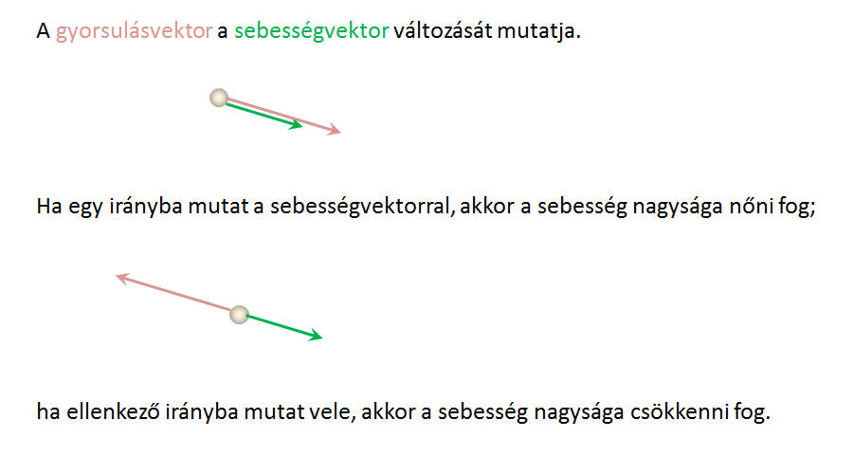
Ha felveszünk egy x tengelyt, előjelükkel tudjuk megadni a mennyiségeket:
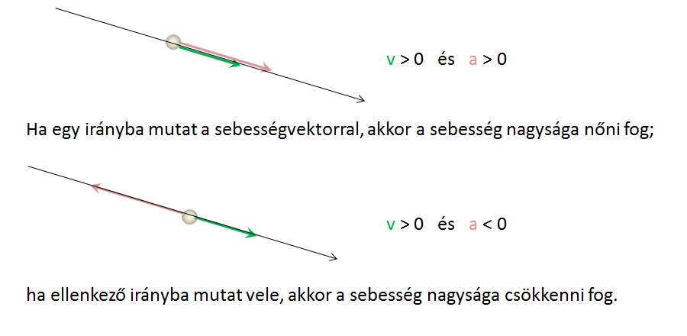
Vagy ellentétes irányítottsággal:
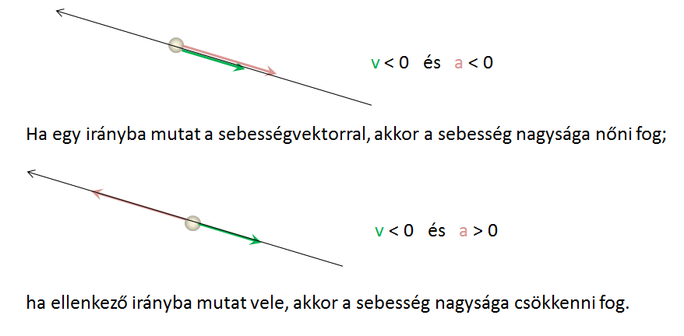

v>0 és a>0: az x növekedésének irányába halad egyre gyorsabban;
v>0 és a<0: az x növekedésének irányába halad egyre lassabban;
v<0 és a<0: az x csökkenésének irányába halad egyre gyorsabban;
v<0 és a>0: az x csökkenésének irányába halad egyre lassabban.

Milyen lehet a gyorsulásvektor iránya a sebességvektorhoz képest?

Bármilyen. Mi mit jelent? a-t felbontjuk v-vel párhuzamos és arra merőleges komponensekre.

Ha a gyorsulás nem pontosan merőleges a sebességre, akkor a sebesség nagysága is változik:
ha hegyes szöget zárnak be, akkor a test gyorsabb lesz:
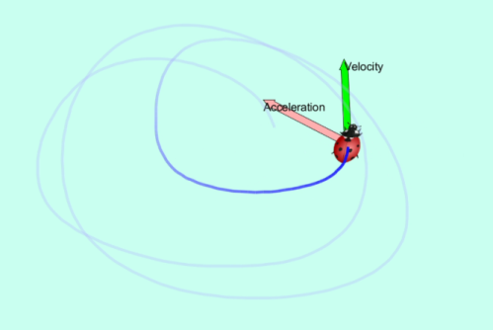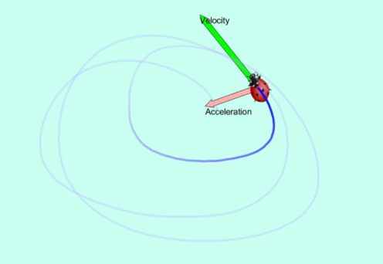
ha tompa szöget, akkor a test lassul:
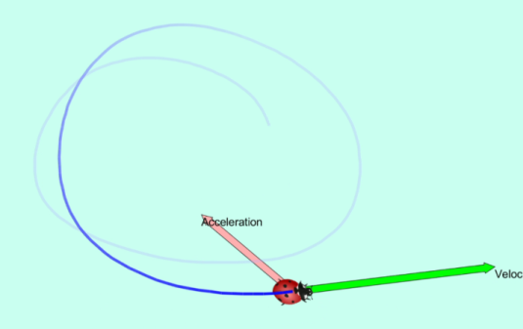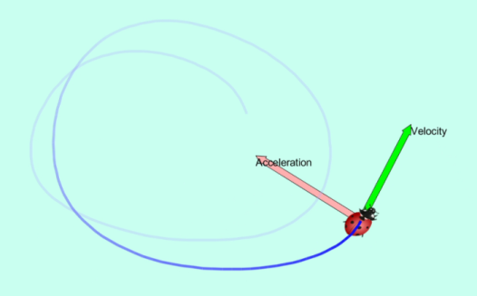

A gyorsulásnak a sebességgel párhuzamos komponense a sebesség nagyságát változtatja (növeli, ha egyirányúak, ill. csökkenti, ha ellentétes irányúak); a gyorsulás sebességre merőleges komponense pedig a sebesség irányát változtatja meg (a sebesség nagyságát nem befolyásolja). Ahhoz is kell tehát gyorsulás, hogy a test állandó nagyságú sebességgel irányt változtasson!

